EXCELENTÍSSIMO SENHOR DESEMBARGADOR NORIVAL ACÁCIO ENGEL, DIGNÍSSIMO RELATOR DOS EMBARGOS DE DECLARAÇÃO NA APELAÇÃO CRIMINAL N. 5024557-68.2021.8.24.0039

Autos n. 5024557-68.2021.8.24.0039

ARIEL RAMOS ROSA FARIAS, já qualificado nos autos dos embargos de declaração na apelação criminal n. 5024557-68.2021.8.24.0039, em que são embargados o MINISTÉRIO PÚBLICO DE SANTA CATARINA e OUTRA, vem, respeitosamente, à elevada presença de Vossa Excelência, por seu advogado abaixo signatário, informar que encontrou a documentação requerida e indeferida a título de diligências finais (art. 402 do CPP), que, como será detalhado abaixo, diz respeito ao vídeo e às imagens do instagram do recorrente, em que, após os fatos, a suposta ofendida comentou em um dos seus trabalhos, razão pela qual, consoante autorizado pelo art. 231 do CPP, junta esses documentos aos autos (docs. 1 e 2), que reforçam a insubsistência da acusação criminosa que lhe foi imputada e a necessidade de restabelecer a sua absolvição, pelos motivos expostos a seguir.

- Como exposto pelo embargante em seu interrogatório, as inconsistências da narrativa acusatória são gritantes.
- Cita-se, por exemplo, o fato de que PRISCILA, pouco tempo após o suposto fato criminoso, foi a uma festa do réu/recorrente no início de 2021, realizada na AABB, e ficou até o final da confraternização, sem qualquer receio de estar na presença dele.
- Isso, com todas as vênias, seria impensável se ela estivesse traumatizada e se considerasse o réu culpado de algum crime contra ela. Ou seja, não seria uma situação ou uma conduta natural ou razoável por parte de PRISCILA, caso a imputação fosse verdadeira.
- Além disso, chamou a atenção a postura incompatível da própria PRISCILA quando, em 18.3.2023, acabou curtindo e comentando postagem na rede social “instagram” do embargante, chegando, inclusive, a elogiar um de seus trabalhos (cirurgia plástica), realizado em uma amiga em comum, conforme demonstram os prints e vídeo que ora se junta (doc. 1).
- Vale colacionar o elogio feito por PRISCILA na postagem em que é divulgado o trabalho profissional do embargante no instagram (doc. 1):

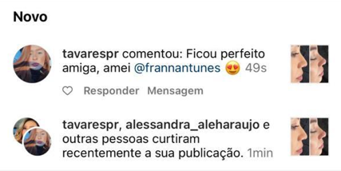

- Portanto, Excelência, essa é mais uma conduta de PRISCILA totalmente contraditória e inexplicável se estivéssemos diante de caso em que Ariel realmente tivesse praticado o delito pelo qual foi condenado, sobretudo porque foge totalmente do comportamento que uma vítima teria com o seu agressor, ainda mais em casos graves como são os de delitos sexuais.
- E, ao que tudo indica, como essa conduta paradoxal de PRISCILA foi relatada durante o interrogatório em audiência (evento 55, VIDEO6, 9m10s-9m46s – 1º grau), quando foi elaborar ata notarial para registrar esse fato (doc. 2), o embargante constatou que PRISCILA acabou bloqueando o seu perfil do instagram, circunstância que, no entanto, não foi o suficiente para apagar a publicidade da postagem, tendo apenas ocultado o remetente (que é confirmado pelos prints apresentados anteriormente – doc. 1). Vejamos o teor registrado na ata notarial (doc. 2):
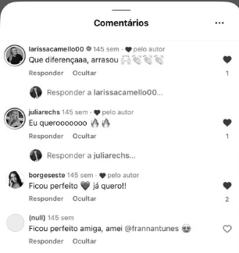

- Como visto, Excelência, não há dúvida de que essa é mais uma conduta incompreensível, contraditória e, no caso de tentativa de ocultação da identificação da postagem, reprovável de PRISCILA, mas de absoluta relevância para o correto julgamento da ação penal, sobretudo quando considerada a incompatibilidade dessa atitude com o pressuposto acusatório de que ela seria vítima um crime.
- No mínimo, Excelência, esses contundentes fatos reforçam a ausência da certeza necessária para a manutenção do édito condenatório, intensificando, ainda mais, a clara dúvida quanto à existência do crime pelo qual o embargante foi – indevidamente – acusado por PRISCILA, o que deve ser devidamente sopesado por ocasião do julgamento dos aclaratórios opostos e conduz à absolvição de Ariel.
- Ante o exposto, o embargante requer a juntada dos documentos que acompanham esta petição aos autos (docs. 1 e 2), porque espelham fato relevante para a prestação jurisdicional, devendo ser considerados por ocasião do julgamento dos embargos de declaração opostos, e reitera o pleito de absolvição deduzido no recurso integrativo, sobretudo pela constatação de que não se está diante de acusação de crime sexual praticado na clandestinidade, mas, segundo a própria ofendida, de conduta que teria sido praticada em ambiente ao lado de diversas testemunhas, que foram ouvidas e não corroboraram o relato de PRISCILA, em especial quanto aos gritos e ao som de batida na porta do banheiro.

Pede deferimento.
Florianópolis, 12 de dezembro de 2025.

Paulo Ekke Moukarzel Junior
OAB/SC 36.591

